Očistimo Slovenijo digitalnih odpadkov

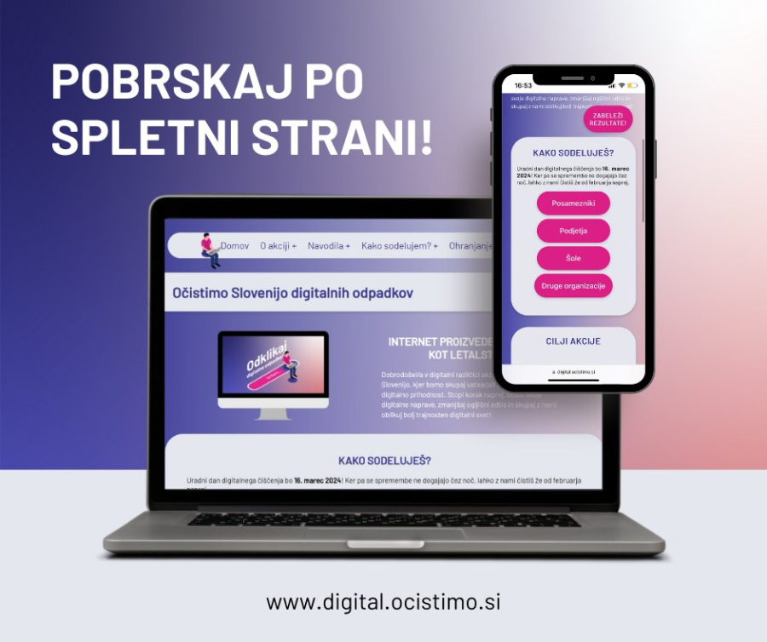
Ekologi brez meja vabijo k sodelovanju v najlažji čistilni akciji na svetu. V okviru akcije Očistimo Slovenijo digitalnih odpadkov se bodo lotili čiščenja odpadkov, ki se kopičijo na naših e-poštnih naslovih, datotekah in telefonih in prispevajo k toliko izpustom kot letalski promet.
Kot so zapisali v vabilu k sodelovanju, z izbrisom vseh nepotrebnih datotek, aplikacij, fotografij in videoposnetkov prihranimo energijo, podaljšamo življenjsko dobo svojih naprav, oblikujemo nove digitalne navade in postanemo bolj učinkoviti ter zadovoljni.
Na njihovi spletni strani, ki je dostopna tukaj boste našli:
- navodila za sodelovanje v akciji,
- navodila za izvedbo čiščenja in
- zanimive informacije.
Veseli bodo, če boste za sodelovanje navdušili svoje prijatelje, sodelavce in partnerje. Če boste organizirali skupinsko čiščenje ali se na področju digitalnih odpadkov kakorkoli drugače angažirali, jim to sporočite prek prijavnega obrazca, ki je dostopen tukaj.
Vir: Ekologi brez meja

IZPOSTAVLJENO:

Navdihniti Slovence, da svoje skrbno ravnanje do okolja prenesejo v digitalni svet, za to navdušijo svoje družine, prijatelje, znance, poslovne partnerje in druge, ki jih obkrožajo ter s svojim zgledom navdihujejo vse generacije, ki jim sledijo!

